**2024年春“荆、荆、襄、宜四地七校考试联盟”**

**高二期中联考**

考试时间：2024年4月23日 考试用时：75分钟 试卷满分：100分

★祝考试顺利★

**注意事项：**

**1.答题前，先将自己的姓名、准考证号填写在试卷和答题卡上，并将准考证号条形码粘贴在答题卡上的指定位置。**

**2.选择题的作答：选出每小题答案后，用2B铅笔把答题卡上对应题目的答案标号涂黑。如需改动，用橡皮擦干净后，再选涂其他答案标号。写在试卷、草稿纸和答题卡上的非答题区域均无效。**

**3.非选择题的作答：用黑色签字笔直接答在答题卡上对应的答题区域内。写在试卷、草稿纸和答题卡上的非答题区域均无效。**

**4.保持卡面清洁，不要折叠、不要弄破、弄皱，不准使用涂改液、修正带、刮纸刀。**

**一、选择题：本题共18小题，每小题2分，共36分。在每小题给出的四个选项中，只有一项是符合题目要求的。**

1.当草原植被较为丰富时，食草兽啃食植物的地上部分。这不影响草本植物的生长，而对灌木和树苗是致命的。下列叙述错误的是

A.食草兽与草本植物的种间关系是捕食和互利共生

B.放牧能改变草原群落的水平结构

C.捕食者能改变被捕食者之间的种间竞争强弱

D.合理适度地利用生态系统并不会加快物种灭绝的速度

2.为了加强对国宝大熊猫野生种群的监测管理，卧龙片区率先采用了环境DNA测序技术。他们通过从环境中提取少量DNA，并通过DNA分析，统计出了区内野生大熊猫种群数量，已经从全国第四次大熊猫普查的104只增加至149只。下列叙述错误的是

A.该方法在动物个体不易捕获，捕获时易受伤害的情况下较为适用

B.环境DNA测序技术还能调查大熊猫年龄结构

C.DNA样本可通过采集动物粪便获得

D.DNA具有个体特异性是该调查统计依据的原理之一

3.2023年4月25日，湖北荆州4头迁地保护的长江江豚首次放归长江，这对于长江江豚保护具有里程碑式的意义，极大彰显了“长江大保护”的成就。下列叙述错误的是

A.江豚在探测环境和捕食时依靠声纳信号回声定位，这种信号属于物理信息

B.江豚作为长江流域顶级捕食者之一，经迁地保护回归长江后，生态系统中营养级数量将增加

C.江豚放归长江，有利于长江生态系统结构与功能协调，主要体现了生态工程的自生原理

D.为研究野生江豚种群数量的变化，一般需要对其出生率和死亡率等参数进行调查

4.为研究甲、乙两种藻的种间关系，在相同条件下对二者进行混合培养和单独培养，结果如图所示。下列叙述错误的是

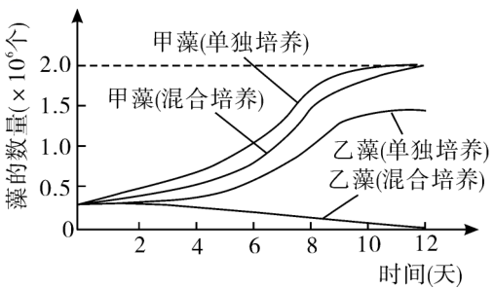

A.单独培养条件下，甲藻的数量增长受自身密度制约

B.单独培养条件下，理论上乙藻数量约为0.75×106个时种群增长速率最快

C.混合培养时，乙藻在竞争中被淘汰，若在自然条件下也一定如此

D.该研究说明，甲藻和乙藻在自然条件下的生态位可能有重叠

5.下图是某生态系统碳循环的过程示意图（a、b、c、d表示生态系统组成成分，①、②表示生理过程）。下列叙述正确的是

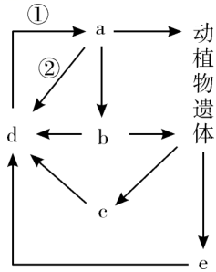

A.通过a的吸收，a、b的呼吸作用、c的分解作用及e的燃烧，实现碳循环

B.a→b过程通过生物富集作用使得b体内有机物含量大于a

C.将d的含义改为“热能”后，该图表示能量流动的过程

D.d表示大气中的CO2，由于许多因素的影响其含量冬季低于夏季

6.下图是多年生草本为优势种的某高草草原①逐步演替成鼠尾草灌木和蒿类群落③的过程。根据图示演替过程分析，下列叙述正确的是

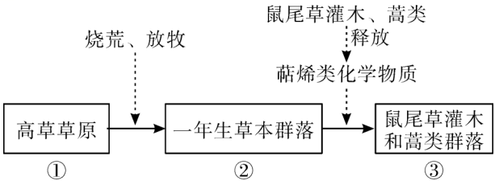

A.萜烯类化学物质是鼠尾草灌木、蒿类植物初生代谢产物

B.人为干扰和生物因素均可以改变群落演替的方向

C.③继续演替一定能成为森林，丰富度会不断增大

D.③取代②的直接原因是鼠尾草灌木和蒿类繁殖力较强

7.某海水立体养殖生态系统的能量流动示意图如下，M、N表示营养级。下列叙述正确的是

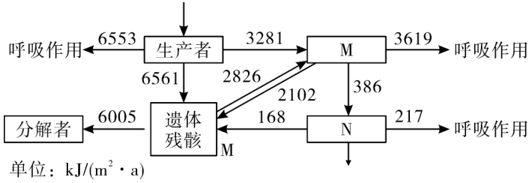

A.该生态系统实现了能量的多级利用，提高了能量的传递效率

B.从生态系统的成分分析，M只属于消费者

C.“生产者→M→N”一定只表示一条食物链

D.由M到N的能量传递效率大约是6.3%

8.物种间竞争能力相差不大的群落中偶尔会因为干扰而出现物种空缺的一个断层斑块。断层斑块可在没有继续干扰的条件下逐渐恢复原貌；也可能被周围群落的任何一个物种侵入和占有，哪个物种先占据该断层斑块生存空间，该物种就会成为优势物种，该生态现象被称为断层抽彩式竞争。下列叙述错误的是

A.火烧、放牧等因素可造成群落形成断层斑块

B.最先占据小斑块生存空间的物种的丰富度会提高

C.在因干扰而形成的断层斑块上进行的演替是次生演替

D.断层抽彩式竞争的前提是存在多个能入侵并耐受断层环境的物种

9.“整改复耕”是对违规占用耕地种植林果造林的现象进行纠偏，坚决防止违法占用耕地、突破红线底线行为，同时巩固退耕还林成果。要求将不必要的树林转换为耕地，开垦出更多土地进行耕种以保障粮食生产，促进农业发展和保护生态环境。下列叙述错误的是

A.实施“整改复耕”说明之前“退耕还林”政策是过度考虑了生态保护

B.生态地位重要区域的林地不执行“退林还耕地”

C.同我国14亿人口的需求相比，耕地是稀缺资源

D.树林转换为耕地，生态系统的抵抗力稳定性降低

10.约9000年前，我们的祖先就会利用传统发酵技术生产果酒、果醋、泡菜和腐乳等发酵产品，后来又发展了发酵工程。下列叙述错误的是

A.传统发酵以混合菌种的固体发酵及半固体发酵为主，发酵工程则以单一菌种的液体发酵为主

B.果酒、腐乳发酵利用的主要菌种均是真核生物，果醋、泡菜发酵利用的主要菌种均是原核生物

C.果酒发酵的最适温度为18~30℃，果醋发酵的最适温度为30~35℃

D.进行泡菜发酵时，原材料只能装至八成满，是为了防止乳酸菌产生的CO2导致发酵液溢出

11.酱油是以大豆、小麦或麦麸为原料，依靠微生物发酵而生产的一种液态调味品。如图展示了某企业通过发酵制作酱油的过程，下列叙述错误的是

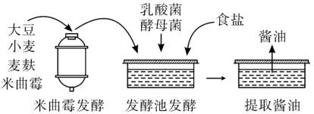

A.小麦中为米曲霉的生长提供碳源的物质主要是淀粉

B.按发酵的操作方式来分，酱油的制作流程应该为液体发酵

C.在发酵池中需加入适量的抗生素除去杂菌以确保酱油质量

D.发酵过程中，乳酸菌和酵母菌存在种间竞争关系

12.下列关于发酵工程的叙述错误的是

A.在青贮饲料中添加乳酸菌，可以提高动物的免疫力

B.利用发酵工程生产的微生物农药，是作为化学防治的重要手段

C.由谷氨酸棒状杆菌发酵可得到谷氨酸，谷氨酸经一系列处理后就可制成味精

D.将病原体的某个或几个抗原基因转入微生物细胞，获得的表达产物就可作为疫苗使用

13.餐余垃圾在垃圾集中点采用生化+雾化+膜过滤技术处理后，可以达到无二次污染的标准。为筛选

对抗生素有抗性、高效降解淀粉的微生物，提高“生化”处理的效率，研究人员将餐余垃圾机械化处理

后加入装有无菌水的锥形瓶中制备餐余垃圾浸出液，后续操作如图所示，下列叙述错误的是

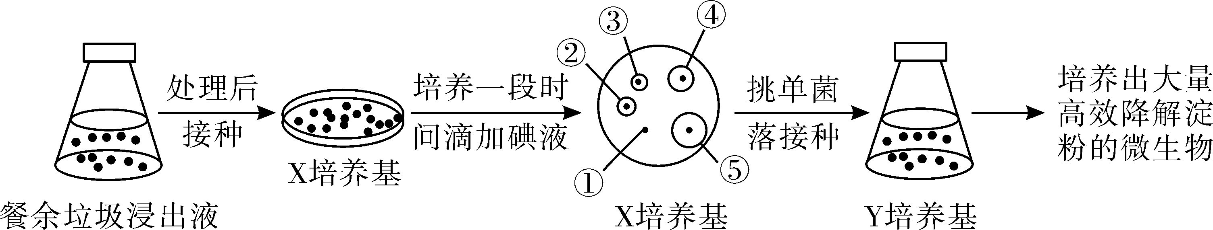

A.X培养基需以淀粉为唯一的碳源，且应添加抗生素

B.相比于X培养基，在Y培养基中，微生物的增殖速度更快

C.餐余垃圾浸出液在接种前通常需要进行湿热灭菌处理

D.若稀释倍数不够，则往往会使稀释涂布平板法统计的活菌数低于实际值

14.花椰菜易受黑腐病菌的危害而患黑腐病，野生黑芥具有黑腐病的抗性基因。用一定剂量的紫外线处理黑芥原生质体可使其染色体片段化，并丧失再生能力。丧失再生能力后再利用此原生质体作为部分遗传物质的供体与完整的花椰菜原生质体融合，以获得抗黑腐病杂种植株，流程如下图。下列叙述错误的是

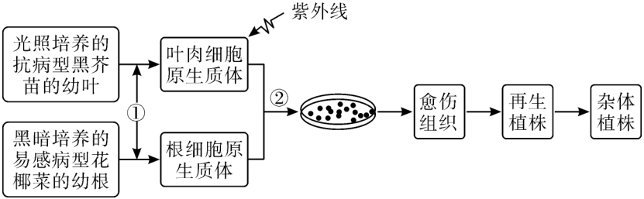

A.杂交过程中的一个关键环节就是②，除了使用聚乙二醇，还可用高Ca2+—高pH等方法

B.在显微镜下可通过观察融合细胞中有无供体的叶绿体来初步筛选杂种细胞

C.融合后的原生质体经过再分化形成愈伤组织，该过程不需要光照条件

D.用此方法获得新品种的育种原理是染色体变异

15.植物细胞工程在农业、医药工业等方面有着广泛的应用，下列相关叙述正确的是

A.植物的快速繁殖技术是指用于快速繁殖优良品种的植物组织培养技术，它可以改良植物的性状

B.植物组织培养过程中，培养的细胞容易受到培养条件和诱变因素的影响而产生突变

C.可直接从花药离体培养获得的玉米幼苗中选出具有优良性状且稳定遗传的个体

D.为获得抗病毒苗常利用茎尖进行植物组织培养，因为植物顶端分生区附近的病毒很少，甚至无病毒

16.肺癌是生长在气管、支气管、细支气管包括肺泡组织的一种恶性肿瘤。癌症的治疗过程会出现各种副作用，为降低肺癌治疗药物的副作用，科研人员尝试在单克隆抗体技术的基础上，构建抗体药物偶联物（ADC），过程如下图所示。下列叙述错误的是

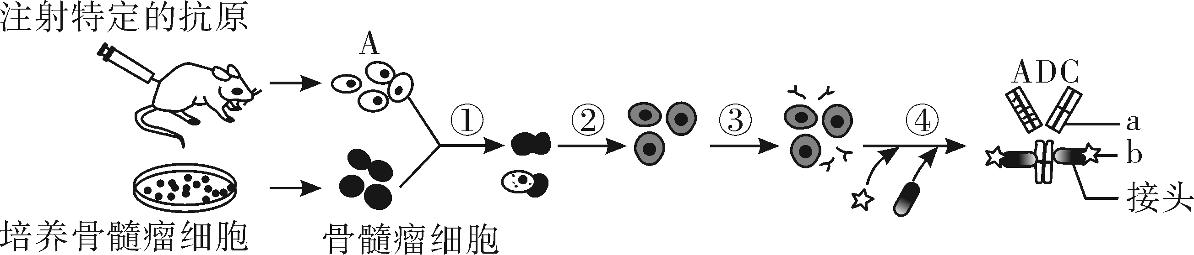

A.本实验中，小鼠注射的特定抗原应取自人的肺癌细胞

B.图中参与融合的A细胞是已免疫的B淋巴细胞

C.图中a代表治疗肺癌的药物，b代表单克隆抗体

D.ADC能选择性杀伤肿瘤细胞

17.下图是利用体细胞核移植技术克隆优质奶牛的简易流程图，下列叙述正确的是

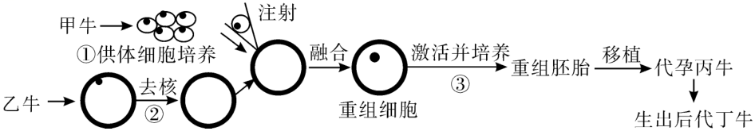

A.过程②常使用显微操作去核法对受精卵进行处理

B.体外培养甲牛体细胞需要提供95%O2和5%CO2的混合气体

C.移植重组胚胎时需要使用免疫抑制剂以避免代孕丙牛对植入的胚胎产生排斥反应

D.奶牛丁的绝大部分性状和甲一致，因为其绝大部分遗传物质都来自甲

18.常用的核移植方法主要有细胞质内注射法（只注射细胞核）和透明带下注射法（注射整个供体细胞）两种。我国科学家利用同一个体的体细胞培育出克隆猴“中中”和“华华”采用的就是后者。下列叙述错误的是

A.克隆猴的性状由多个亲本共同决定，属于有性生殖

B.本实验体现了动物细胞的细胞核具有全能性

C.透明带下注射法操作相对简单，对供体细胞核和卵母细胞的损伤更小

D.孕育过程中，代孕母体一般不会对移入的胚胎的遗传特性产生影响

**二、非选择题：本题共4小题，共64分。**

19.茭白田套养小龙虾是一种新型的生态种养模式，小龙虾以田间的杂草、昆虫、福寿螺和饲料为食，其粪便可为茭白生长提供有机肥料。小龙虾在觅食的同时还可为茭白田松土、搅活水体，更好地促进茭白的生长，提高经济效益。回答下列问题：

（1）小龙虾在含有高污染性毒素的水质中依然可以存活，利用该特点可用来净化水质，体现了生物多样性的__________价值。

（2）茭白田套养小龙虾等立体农业充分利用了空间和资源，获得了更大的收益。该生态农业体现了研究能量流动的意义是__________。

（3）小龙虾有多种体色，体现了__________（填“遗传”、“物种”或“生态系统”）多样性。小龙虾是入侵物种，入侵我国后的最初一段时间种群数量迅速上升。从种群数量特征角度分析，导致小龙虾数量上升的直接原因是__________；从影响小龙虾生存的生物因素分析，导致小龙虾数量上升的原因是__________（答出2点）。

（4）在茭白田中引入小龙虾，可提高该生态系统的抵抗力稳定性，原因是__________。引入小龙虾同时要考小龙虾的投放量，这主要遵循生态工程的__________原理。

20.在任何生态系统中都存在着两种最主要的食物链，即捕食食物链和碎屑食物链，前者是以活的生物为起点的食物链，后者是以死生物或腐屑为起点的食物链。请结合下图回答问题。

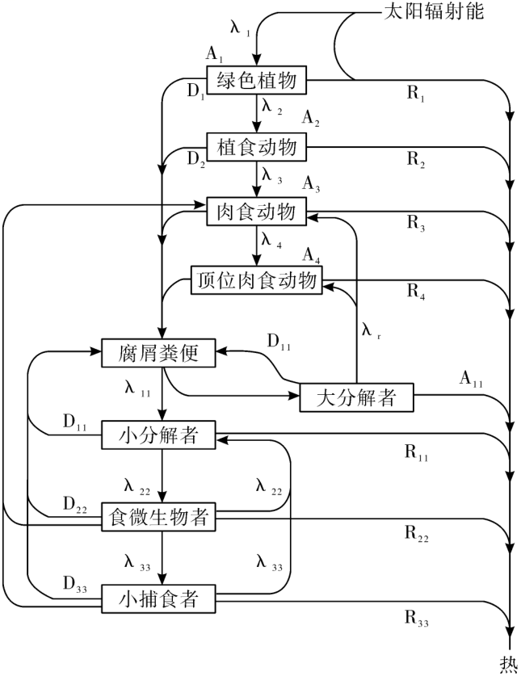

（1）绿色植物的同化能量λ1=D1+R1+D2+__________（填图中字母）

（2）丽蝇在动物尸体内产卵，孵化出的幼虫通过腐生获得物质和能量，而幼虫又是其他一些动物的食物。图中符合此营养过程的食物链是：腐屑粪便→__________→__________。

（3）碎屑食物链以腐屑粪便为第一营养级，以碎屑为食的分解者也占营养级，则图中的顶位肉食动物占据第__________营养级。

（4）肉食动物的同化能量一部分通过遗体残骸为起点的碎屑食物链最终又被肉食动物同化，这使得生物群落中的能量和物质得以回收利用，这是否说明有些生态系统可完成能量循环而不需要系统外能量补充，并说明理由__________。

21.请根据下列两个资料回答相关问题：

资料1：用化学方法激活小鼠成熟的卵母细胞得到phESC（孤雌单倍体干细胞），然后利用基因编辑技术沉默phESC中的相关基因，使phESC的细胞核状态接近精子细胞核的状态，如图1。

资料2：用化学方法激活小鼠的精子得到ahESC（孤雄单倍体干细胞），然后对ahESC中的相关基因进行编辑，使ahESC的细胞核具有卵细胞核的特点，如图2。

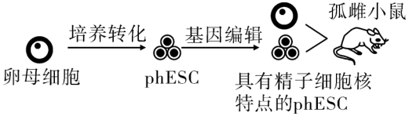

图1

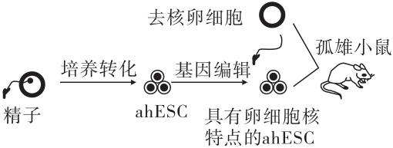

图2

（1）体内受精时，在精子触及卵细胞膜的瞬间，__________会迅速产生生理反应阻止后来的精子进入；精子入卵后，尾部脱离，原有的核膜破裂，最后形成一个比原来精子的核还大的核，叫做雄原核。与此同时，被激活的卵子发生的变化有__________。

（2）用__________（激素）对雌性小鼠进行__________处理可得到大量卵母细胞，这些卵母细胞转化为phESC的过程相当于植物组织培养中的__________过程。

（3）ahESC与精子和去核卵细胞融合后，得到的融合细胞的性染色体组成可能是__________。

（4）据图分析，只依赖雄性小鼠__________（填“能”或“不能”）得到孤雄小鼠，请写出两个理由支持你的判断。

理由1：____________________________________________________________；

理由2：____________________________________________________________。

22.人工瘤胃模仿了牛、羊等反刍动物的胃，可用来发酵处理秸秆，提高秸秆的营养价值。为了增强发酵效果，研究人员从牛胃中筛选纤维素酶高产菌株，并对其降解纤维素能力进行了研究。请回答下列问题：

（1）获得纯净的微生物培养物的关键是__________。无菌技术主要包括__________和__________。

（2）在样品稀释和涂布平板步骤中，下列选项不需要的是__________（填序号）。

①显微镜；②培养皿；③酒精灯；④无菌水；⑤接种针

（3）刚果红可以与纤维素形成红色复合物，但并不与纤维素降解产物纤维二糖和葡萄糖发生这种反应。研究人员在刚果红培养基平板上，筛选到了几株有透明降解圈的菌落（见图1）。图1中降解圈大小与纤维素酶的__________有关。图1中降解纤维素能力最强的菌株是①，依据是__________。

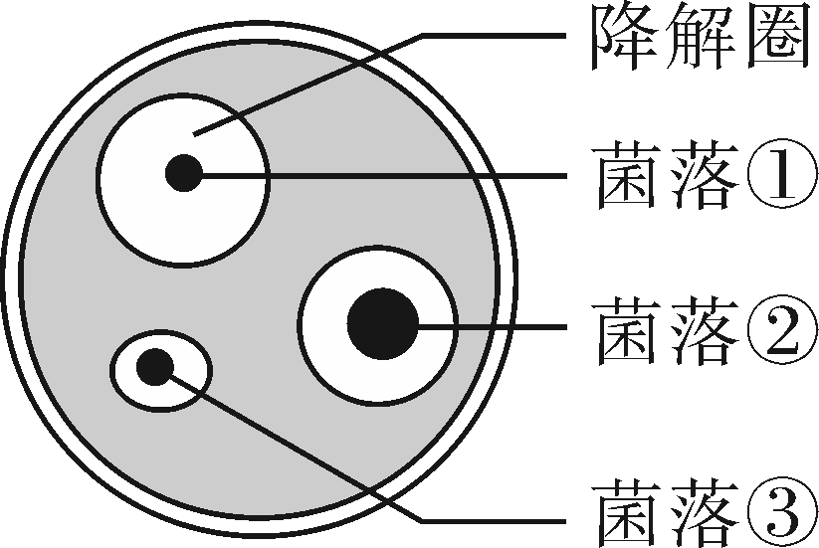

图1

（4）研究人员用筛选到的纤维素酶高产菌株J1和J4，在不同温度和pH条件下进行发酵，测得发酵液中酶活性的结果如图2，推测菌株__________更适合用于人工瘤胃发酵，理由是__________。

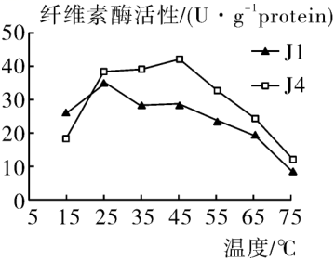 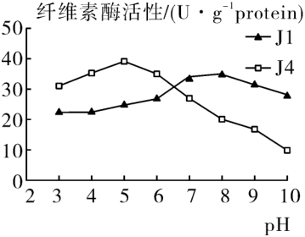

图2

**2024年春“荆、荆、襄、宜四地七校考试联盟”**

**高二期中联考生物学试题参考答案**

**一、选择题：本题15小题，每小题3分，共45分。在每小题给出的四个选项中，只有一项是符合题目要求的。**

|  |  |  |  |  |  |  |  |  |  |
| --- | --- | --- | --- | --- | --- | --- | --- | --- | --- |
| 题号 | 1 | 2 | 3 | 4 | 5 | 6 | 7 | 8 | 9 |
| 答案 | A | B | B | C | A | B | D | B | A |
| 题号 | 10 | 11 | 12 | 13 | 14 | 15 | 16 | 17 | 18 |
| 答案 | D | C | B | C | C | B | C | D | A |

**二、非选择题：本题共4小题，共64分。**

19．（除标注外每空2分，共17分）

（1）间接

（2）帮助人们将生物在时间、空间上进行合理配置，增大流入某个生态系统的总能量

（3）遗传 出生率大于死亡率

没有天敌制约、没有其他竞争物种（4分，每点2分）

（4）引入小龙虾后，农田生态系统丰富度提高，营养结构更复杂，自我调节能力更强（3分）

协调

20．（除标注外，每空2分，共15分）

（1）R2+λ3

（2）大分解者 肉食动物（或顶位肉食动物）

（3）三、四、五、六（4分，每个1分）

（4）不能说明（1分）。虽然肉食动物通过碎屑食物链可以回收一部分自身尸体遗骸中的能量，但是在能量传递过程中，各营养级都存在细胞呼吸而损耗能量（2分），因此仍需要来自系统外的能量补充，以便维持生态系统的正常功能。（2分）

21．（每空2分，共18分）

（1）透明带 完成减数分裂II，排出第二极体，形成雌原核

（2）促性腺激素 超数排卵 脱分化

（3）XX、XY或YY

（4）不能

需要将ahESC和另一个精子一起注入到一个去核卵细胞中（需要将ahESC与精子和去核卵母细胞融合）

体外培养发育成的胚胎必须移植到雌性小鼠的体内才能发育为个体。

22．（除标注外其余每空2分，共14分）

（1）防止杂菌污染 消毒（1分） 灭菌（1分）

（2）①⑤/⑤①

（3）多少和活性（或数量和活性）（只答活性或数量给1分）

菌落①直径与降解圈的直径比值最小（或菌落①直径／降解圈直径最小或降解圈直径／菌落①直径最大，或答菌落①的降解圈直径最大也可）

（4）J4 发酵过程会产热和产酸，J4菌株在较高温度和酸性环境下酶的活性更高（或J4菌株更适合在高温和酸性条件下生存）